**TRƯỜNG ĐẠI HỌC TIỀN GIANG**

**KHOA KỸ THUẬT CÔNG NGHỆ**

-----🙞🙜🕮🙞🙜-----



**BÁO CÁO**

**ĐỒ ÁN MÔN PHÁT TRIỂN**

**ỨNG DỤNG WEB**

**THIẾT KẾ VÀ XÂY DỰNG**

**WEBSITE BÁN SÁCH**

**Giảng viên hướng dẫn:** **Sinh viên thực hiện:**

Trần Thị Diễm Trang 020101073 – Phạm Minh Thảo Uyên

021101091 – Trần Trung Thịnh

**Lớp:** ĐH CNTT 21B

**Tiền Giang, tháng năm 2024**

**TRƯỜNG ĐẠI HỌC TIỀN GIANG**

**KHOA KỸ THUẬT CÔNG NGHỆ**

-----🙞🙜🕮🙞🙜-----



**ĐỒ ÁN MÔN PHÁT TRIỂN**

**ỨNG DỤNG WEB**

**THIẾT KẾ VÀ XÂY DỰNG**

**WEBSITE BÁN SÁCH**

**Giảng viên hướng dẫn:** **Sinh viên thực hiện:**

Trần Thị Diễm Trang 020101073 – Phạm Minh Thảo Uyên

021101091 – Trần Trung Thịnh

**Lớp:** ĐH CNTT 21B

**Tiền Giang, tháng năm 2024**

# LỜI CẢM ƠN

**🙞🙞🕮🙜🙜**

Chúng em xin gửi lời cảm ơn chân thành đến cô Trần Thị Diễm Trang là Giảng viên hướng dẫn đồ án cho chúng em. Cô đã luôn theo sát quá trình thực hiện đồ án, nhiệt tình hướng dẫn, chỉ bảo để chúng em hoàn thành đồ án này.

Trong quá trình làm đồ án, tuy chúng em đã cố gắng hết sức để tìm hiểu, trao dồi kiến thức để có thể hoàn thành tốt đồ án của mình, do thời gian có hạn nên em không thể phát huy hết những ý tưởng, nhưng chắc chắn không tranh khỏi những thiếu sót. Chúng em rất mong nhận được sự thông cảm và góp ý của quý thầy cô.

Chúng em xin chân thành cảm ơn!

*Tiền Giang*, tháng năm

Nhóm sinh viên thực hiện

**MỤC LỤC**

**Trang**

LỜI CẢM ƠN 3

DANH MỤC BẢNG 5

DANH MỤC HÌNH 6

CHƯƠNG 1: TỔNG QUAN ĐỀ TÀI 7

1.1. giới thiệu đề tài: 7

1.1.1. Lí do chọn đề tài: 7

1.1.2 Mục tiêu: 7

1.1.3 Phạm vi: 8

1.1.4 Các chức năng chính: 8

1.2. nhiệm vụ đặt ra trong đồ án, phương pháp giải quyết 8

1.2.1 Nhiệm vụ đặt ra: 8

1.2.2 Định hướng giải quyết: 8

CHƯƠNG 2: PHÂN TÍCH, THIẾT KẾ, CÀI ĐẶT 9

2.1. phân tích thiết kế đề tài giải quyết nhiệm vụ của đồ án 9

2.3.1. Xây dựng theo mô hình MVC: 9

2.3.2. Cơ sở lý thuyết: 9

2.2. cài đặt phần mềm: 10

2.3. thiết kế: 11

2.3.1. Thiết kế cơ sở dữ liệu: 11

2.3.2. Đặc tả các kiểu dữ liệu 11

2.3.3. Thiết kế và xây dựng Use Case: 12

2.3.4. Thiết kế giao diện: 16

CHƯƠNG 3: TỔNG KẾT 25

3.1. đánh giá: 25

3.2. kết luận: 25

3.3. hướng phát triển: 25

# DANH MỤC BẢNG

**Trang**

Bảng 1. Table Danh Mục 11

Bảng 2. Table Sản Phẩm 11

Bảng 3. Table Giỏ Hàng 12

Bảng 4. Table Hóa Đơn 12

Bảng 5. Đặc tả Use Case Xem Danh Mục 13

Bảng 6. Đặc tả Use Case Xem Sản phẩm 13

Bảng 7. Đặc tả Use Case Chi tiết sản phẩm 14

Bảng 8. Đặc tả Use Case Thêm Giỏ hàng 14

Bảng 9. Đặc tả Use Case Xóa Giỏ hàng 14

Bảng 10. Đặc tả Use Case Cập nhật Giỏ hàng 15

Bảng 11. Đặc tả Use Case Đặt hàng 15

# DANH MỤC HÌNH

**Trang**

Hình 1. Mô hình MVC 9

Hình 2.3.1: Sơ đồ thiết kế cơ sở dữ liệu 11

Hình 2.3.3.1. Sơ đồ Use Case 13

Hình 2.3.4.1. Giao diện trang chủ 17

Hình 2.3.4.2. Giao diện trang danh mục 18

Hình 2.3.4.3. Giao diện trang danh sách tìm kiếm theo từ khóa 19

Hình 2.3.4.4. Giao diện trang chi tiết sản phẩm 20

Hình 2.3.4.5. Giao diện trang giỏ hàng 22

Hình 2.3.4.5. Giao diện giỏ hàng khi cập nhật 22

Hình 2.3.4.6. Giao diện trang khi đặt hàng thành công 23

Hình 2.3.4.7. Giao diện trang đặt hàng 24

CHƯƠNG 1: TỔNG QUAN ĐỀ TÀI

1. **Giới thiệu đề tài:**
   * 1. **Lí do chọn đề tài:**

Ngày nay với sự phát triển của công nghệ thông tin, nhu cầu cuộc sống cũng như việc ứng dụng Công nghệ thông tin vào công việc của con người được phát triển mạnh mẽ. Mọi lĩnh vực kinh tế, xã hội đều được hiện đại hóa quản lý bằng máy tính. Công nghệ thông tin phát triển mạnh mẽ, nó tác động mạnh đến mọi mặt của đời sống như khoa học kỹ thuật, kinh tế, giáo dục và xã hội. Nhờ sự phát triển của công nghệ thông tin, các hoạt động sản xuất, mua bán hàng hóa trở nên phong phú, đa dạng hơn.

Việc xây dựng một website bán sách là rất cần thiết cho các cửa hàng. nhằm tăng doanh thu cho cửa hàng. Vì vậy, tôi đã chọn đề tài nghiên cứu thiết kế và xây dựng website bán sách. Từ đó người bán hàng có thể giới thiệu sản phẩm đưa sản phẩm đến với khách hàng một các nhanh chóng tiện lợi từ đó làm tăng khả năng cạnh tranh, nâng cao kết quả hoạt động sản xuất kinh doanh.

Tập trung tìm hiểu phát triển xây dựng website phù hợp với nhu cầu cửa hàng.

* Phân tích các đặc điểm của quy trình bán hàng
* Tìm hiểu các nghiệp vụ bán hàng của các cửa hàng.
* Phân tích các đặc điểm của quy trình bán hàng.
* Thiết kế giao diện chương trình phù hợp với người dùng.
* Dùng phương pháp phân tích thiết kế hệ thống để tiến hành thực hiện đề tài.
  + 1. **Mục tiêu:**

Giúp cho quá trình bán hàng, nhân viên trong cửa hàng trở nên nhanh chóng và dễ dàng hơn, tiết kiệm thời gian, chi phí và tránh sai sót trong quá trình bán hàng, làm tăng khả năng cạnh tranh, nâng cao kết quả hoạt động sản xuất kinh doanh.

* + 1. **Phạm vi:**
* Đồ án nằm trong giới hạn kiến thức của các môn
* Đồ án còn sử dụng phần mềm Visual Studio Code để thiết kế giao diện và cài đặt các chức năng.
  + 1. **Các chức năng chính:**
* Hiển thị thông tin website của cửa hàng
* Hiển thị các chức năng của cửa hàng

1. **Nhiệm vụ đặt ra trong đồ án, phương pháp giải quyết**
   * 1. **Nhiệm vụ đặt ra:**

* Tạo trang chủ website
* Tạo trang danh mục
* Tạo trang chi tiết sản phẩm
* Tạo trang giỏ hàng
* Tạo hóa đơn
* Kết nối cơ sở dữ liệu
  + 1. **Định hướng giải quyết:**
* Tìm hiểu công tác bán hàng
* Tìm hiểu quy trình tạo ra website
* Xây dựng website bán hàng
* Sử dụng ngôn ngữ hmtl, css, php
* Thiết kế cơ sở dữ liệu

CHƯƠNG 2: PHÂN TÍCH, THIẾT KẾ, CÀI ĐẶT

1. **Phân tích thiết kế đề tài giải quyết nhiệm vụ của đồ án**
2. **Xây dựng theo mô hình MVC:**

**MVC** *(Model-View-Controller)* là một mẫu kiến trúc phần mềm để tạo lập giao diện người dung trên máy tính, được chia thành 3 phần được kết nối với nhau và mỗi thành phần có một nhiệm vụ riêng và độc lập với các thành phần khác

*Hình 1. Mô hình MVC*

* **Model** *(dữ liệu)* :Quản lý, xử lý dữ liệu
* **View** *(giao diện)*: Nơi hiển thị dữ liệu cho người dùng
* **Controller** *(bộ điều khiển)*:Điều khiển sự tương tác của hai thành phần **Model** và **View**

1. **Cơ sở lý thuyết:**
2. **Công nghệ sử dụng:**
3. **HTML:**

HTML là viết tắt cụm từ Hypertext Markup Language (tạm dịch là Ngôn ngữ đánh dấu siêu văn bản), sử dụng để tạo và cấu trúc các thành phần trong trang web hoặc ứng dụng, phân chia các đoạn văn, heading, titles, ...định dạng nội dung như màu sắc, font chữ, kích thước,... tạo liên kết giữa các trang web.

1. **CSS:**

CSS là một utility-first CSS framework nó hổ trợ phát triển xây dựng nhanh chóng và hiệu quả giao diện người dùng, nó cung cấp bộ sưu tập lớn các class css được thiết kế sẵn gồm các thuộc tính như màu sắc, kích thước, vị trí,...

1. **PHPMyAdmin:**

PHPMyAdmin là một công cụ nguồn mở miễn phí được viết bằng ngôn ngữ lập trình PHP để xử lý các tác vụ quản trị của MySQL thông qua một trình duyệt web.

1. **Lập trình website:**

Là quá trình tạo ra phần giao diện người dùng của một trang web, tạo giao diện đẹp mắt, thu hút người dùng, tăng khả năng tiếp cận và tương tác, ...

1. **Quản lý Cơ sở dữ liệu:**

* Mô hình ER (Entity-Relationship): Sử dụng để thiết kế cơ sở dữ liệu.
* SQL (Structured Query Language): Ngôn ngữ truy vấn dữ liệu, dùng cho việc tạo, quản lý và truy vấn dữ liệu trên SQL Server.

1. **Ngôn ngữ lập trình:**

Ngôn ngữ PHP là từ viết tắt của ***Personal Home Page*** (hiện nay là Hypertext Preprocessor). Thuật ngữ này chỉ chuỗi ngôn ngữ kịch bản hay mã lệnh, phù hợp để phát triển cho các ứng dụng nằm trên máy chủ. Khi viết phần mềm bằng ngôn ngữ PHP, chuỗi lệnh sẽ được xử lý trên server để từ đó sinh ra mã HTML trên client

* 1. **Cài đặt phần mềm:**
* *Visual Studio Code*: là một trình soạn thảo mã nguồn mở được phát triển bởi Microsoft dành cho Windows, Linux, macOS. VS code hổ trợ cho nhiều ngôn ngữ lập trình, có khả năng tự động hoàn thành mã thông minh, giúp bạn tiết kiệm thời gian và viết mã nhanh hơn.
* *PHPMyAdmin:* là một môi trường tích hợp dành riêng cho quản lý, cấu hình, giám sát và phát triển cơ sở dữ liệu MySQL.
* *StarUML*: là một phần mềm thiết kế và mô hình hóa UML (Unified Modeling Language) chuyên nghiệp. Nó cung cấp một môi trường mô hình hóa trực quan và đầy đủ tính năng để tạo ra các biểu đồ UML phức tạp và chi tiết.
  1. **Thiết kế:**

**2.3.1. Thiết kế cơ sở dữ liệu:**

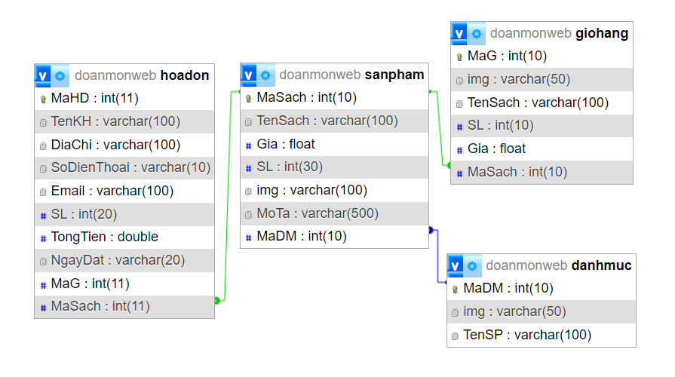

*Hình 2.3.1: Sơ đồ thiết kế cơ sở dữ liệu*

* + 1. **Đặc tả các kiểu dữ liệu**

1. **Table Danh Mục**

|  |  |  |
| --- | --- | --- |
| **Tên thuộc tính** | **Kiểu dữ liệu** | **Mô tả** |
| MaDM | int | Mã Danh mục (Primary Key). |
| img | varchar(50) | Hình của danh mục |
| TenSP | varchar(100) | Tên của danh mục. |

*Bảng 1. Table Danh Mục*

1. **Table Sản Phẩm**

|  |  |  |
| --- | --- | --- |
| **Tên thuộc tính** | **Kiểu dữ liệu** | **Mô tả** |
| MaSach | int | Mã Sách (Primary Key) |
| TenSach | varchar(100) | Tên sách |
| Gia | float | Giá của sản phẩm |
| SL | int (30) | Số lượng của sản phẩm |
| Img | varchar(100) | Hình của sản phẩm |
| MoTa | varchar(500) | Mô tả của sản phẩm |
| MaDM | int(10) | Mã Danh mục (Foreign Key referencing Danhmuc) |

*Bảng 2. Table Sản Phẩm*

1. **Table Giỏ Hàng**

|  |  |  |
| --- | --- | --- |
| **Tên thuộc tính** | **Kiểu dữ liệu** | **Mô tả** |
| MaG | int | Mã của giỏ hàng (Primary Key). |
| TenSach | varchar(100) | Tên của sản phẩm |
| Img | varchar(50) | Hình của sản phẩm |
| SL | int(10) | Số lượng của sản phẩm |
| Gia | float | Giá của sản phẩm |
| MaSach | int(10) | Mã sách của sản phẩm (Foreign Key referencing SanPham) |

*Bảng 3. Table Giỏ Hàng*

1. **Table Hóa Đơn**

|  |  |  |
| --- | --- | --- |
| **Tên thuộc tính** | **Kiểu dữ liệu** | **Mô tả** |
| MaHD | int | Mã ID của hóa đơn (Primary Key). |
| TenKH | varchar(100) | Tên của khách hàng |
| DiaChi | varchar(100) | Địa chỉ của khách hàng |
| SoDienThoai | varchar(100) | Số điện thoại của khách hàng |
| Email | varchar(100) | Email của khách hàng |
| SL | int(20) | Số lượng sản phẩm |
| TongTien | double | Tổng tiền của đơn hàng |
| NgayDat | varchar(20) | Ngày khách hàng đã đặt |
| MaG | int(11) | Mã giỏ hàng (Foreign Key referencing GioHang) |
| MaSach | int(11) | Mã sách của sản phẩm (Foreign Key referencing SanPham) |

*Bảng 4. Table Hóa Đơn*

1. **Thiết kế và xây dựng Use Case:**

* Mô hình phát triển phần mềm: Hiểu biết về các mô hình như Waterfall, Agile, Scrum, và cách chúng được áp dụng trong các giai đoạn khác nhau của dự án.
* UML (Unified Modeling Language): Sử dụng UML để mô tả, thiết kế và mô phỏng dự án phần mềm.

1. **Sơ đồ Use Case:**

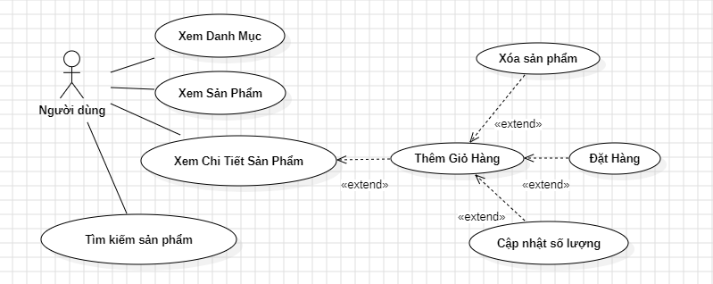

*Hình 2.3.3.1. Sơ đồ Use Case*

1. **Đặc tả Use Case**
   * + - 1. **Xem Danh mục**

| **Mô tả** | **Ý nghĩa** |
| --- | --- |
| Tên Use Case | Xem Danh mục |
| Tác nhân chính | - Người dùng |
| Tiền điều kiện | Người dùng xem danh mục trên hệ thống |
| Dòng sự kiện chính | 1. Người dùng truy cập vào hệ thống.  2. Hệ thống hiển thị danh mục  3. Hệ thống kiểm tra.  4. Hiển thị sản phẩm dựa theo danh mục |
| Điểm mở rộng | Không. |

*Bảng 5. Đặc tả Use Case Xem Danh Mục*

* + - * 1. **Xem Sản phẩm**

| **Mô tả** | **Ý nghĩa** |
| --- | --- |
| Tên Use Case | Xem Sản phẩm |
| Tác nhân chính | - Người dùng |
| Tiền điều kiện | Người dùng xem sản phẩm trên hệ thống. |
| Dòng sự kiện chính | 1. Người dùng truy cập vào hệ thống.  2. Hệ thống hiển thị sản phẩm  3. Hệ thống kiểm tra.  4. Hiển thị sản phẩm |
| Điểm mở rộng | Không. |

*Bảng 6. Đặc tả Use Case Xem Sản phẩm*

* + - * 1. **Xem Chi tiết sản phẩm**

| **Mô tả** | **Ý nghĩa** |
| --- | --- |
| Tên Use Case | Xem Chi tiết sản phẩm |
| Tác nhân chính | - Người dùng |
| Tiền điều kiện | Người dùng xem chi tiết sản phẩm trên hệ thống. |
| Dòng sự kiện chính | 1. Người dùng chọn sản phẩm bất kì  2. Hệ thống kiểm tra  3. Hiển thị chi tiết sản phẩm dựa theo Mã sản phẩm |
| Điểm mở rộng | Không. |

*Bảng 7. Đặc tả Use Case Chi tiết sản phẩm*

* + - * 1. **Thêm Giỏ hàng**

| **Mô tả** | **Ý nghĩa** |
| --- | --- |
| Tên Use Case | Thêm Giỏ hàng |
| Tác nhân chính | - Người dùng |
| Tiền điều kiện | Người dùng xem chi tiết sản phẩm trên hệ thống. |
| Dòng sự kiện chính | 1. Người dùng chọn số lượng muốn thêm  2. Người dùng chọn nút Thêm giỏ hàng  3. Hệ thống kiểm tra số lượng tồn  4. Hệ thống thêm sản phẩm vào giỏ hàng |
| Ngoại lệ | 4. Nếu số lượng tồn bằng 0, hệ thống sẽ hiện ra thông báo |
| Điểm mở rộng | Không. |

*Bảng 8. Đặc tả Use Case Thêm Giỏ hàng*

* + - * 1. **Xóa Giỏ hàng**

| **Mô tả** | **Ý nghĩa** |
| --- | --- |
| Tên Use Case | Xóa Giỏ hàng |
| Tác nhân chính | - Người dùng |
| Tiền điều kiện | Người dùng xem sản phẩm trên giỏ hàng. |
| Dòng sự kiện chính | 1. Người dùng chọn sản phẩm muốn xóa  2. Người dùng chọn nút Xóa  3. Hệ thống kiểm tra  4. Hệ thống xóa sản phẩm trong giỏ hàng |
| Ngoại lệ | 4. Nếu lấy được mã sản phẩm, hệ thống sẽ xóa sản phẩm trong giỏ hàng  Nếu không lấy được mã sản phẩm, hệ thống sẽ thông báo lỗi |
| Điểm mở rộng | Không. |

*Bảng 9. Đặc tả Use Case Xóa Giỏ hàng*

* + - * 1. **Cập nhật Giỏ hàng**

| **Mô tả** | **Ý nghĩa** |
| --- | --- |
| Tên Use Case | Cập nhật Giỏ hàng |
| Tác nhân chính | - Người dùng |
| Tiền điều kiện | Người dùng xem sản phẩm trên giỏ hàng. |
| Dòng sự kiện chính | 1. Người dùng chọn số lượng của sản phẩm muốn cập nhật  2. Người dùng chọn nút Cập nhật  3. Hệ thống kiểm tra  4. Hệ thống cập nhật sản phẩm vào giỏ hàng |
| Ngoại lệ | 4. Nếu lấy được mã sản phẩm, hệ thống sẽ cập nhật sản phẩm trong giỏ hàng  Nếu không lấy được mã sản phẩm, hệ thống sẽ thông báo lỗi |
| Điểm mở rộng | Không. |

*Bảng 10. Đặc tả Use Case Cập nhật Giỏ hàng*

* + - * 1. **Đặt hàng**

| **Mô tả** | **Ý nghĩa** |
| --- | --- |
| Tên Use Case | Đặt hàng |
| Tác nhân chính | - Người dùng |
| Tiền điều kiện | Người dùng xem sản phẩm trên giỏ hàng |
| Dòng sự kiện chính | 1. Người dùng xem sản phẩm và điền đầy đủ thông tin  2. Người dùng chọn nút Đặt hàng  3. Hệ thống kiểm tra  4. Hệ thống thêm sản phẩm vào hóa đơn |
| Ngoại lệ | 4. Nếu lấy được mã sản phẩm, hệ thống sẽ thêm sản phẩm vào hóa đơn  Nếu không lấy được mã sản phẩm, hệ thống sẽ thông báo lỗi |
| Điểm mở rộng | Không. |

*Bảng 11. Đặc tả Use Case Đặt hàng*

1. **Thiết kế giao diện:**
2. **Giao diện trang chủ**

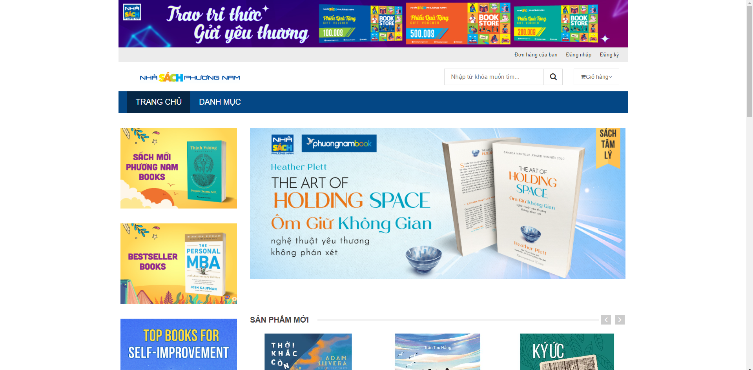

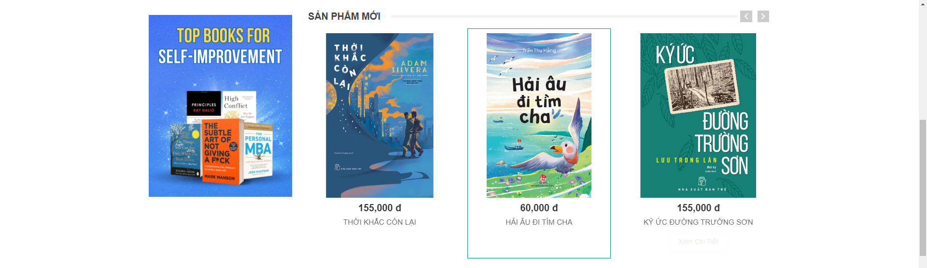

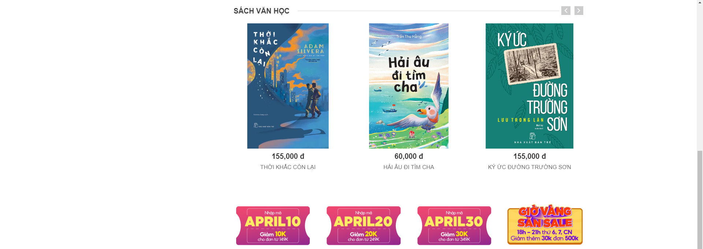

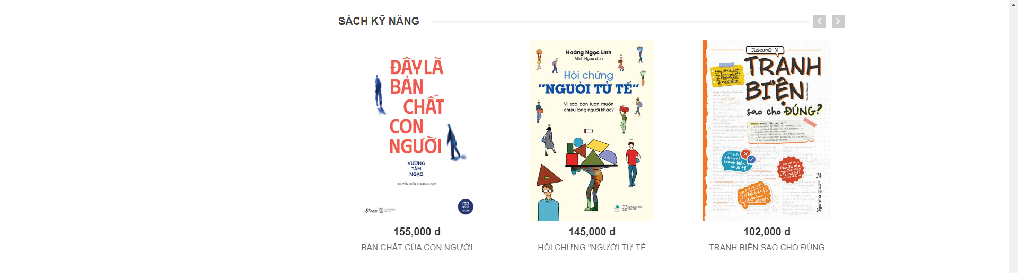

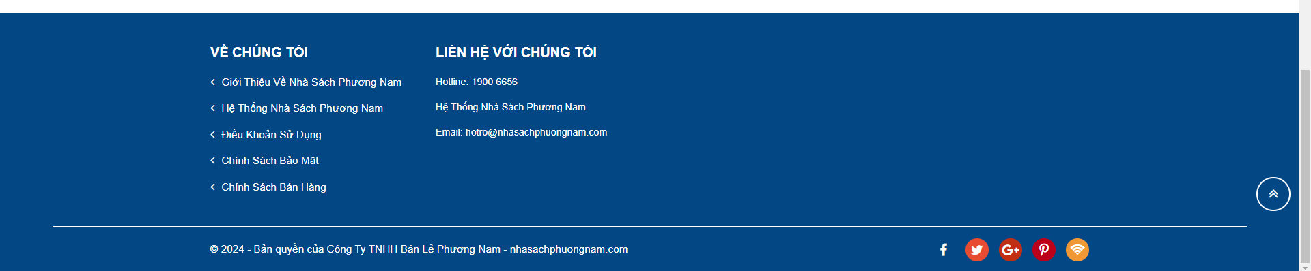

* Khi rê chuột vào danh mục, hiển thị ra thông tin danh mục

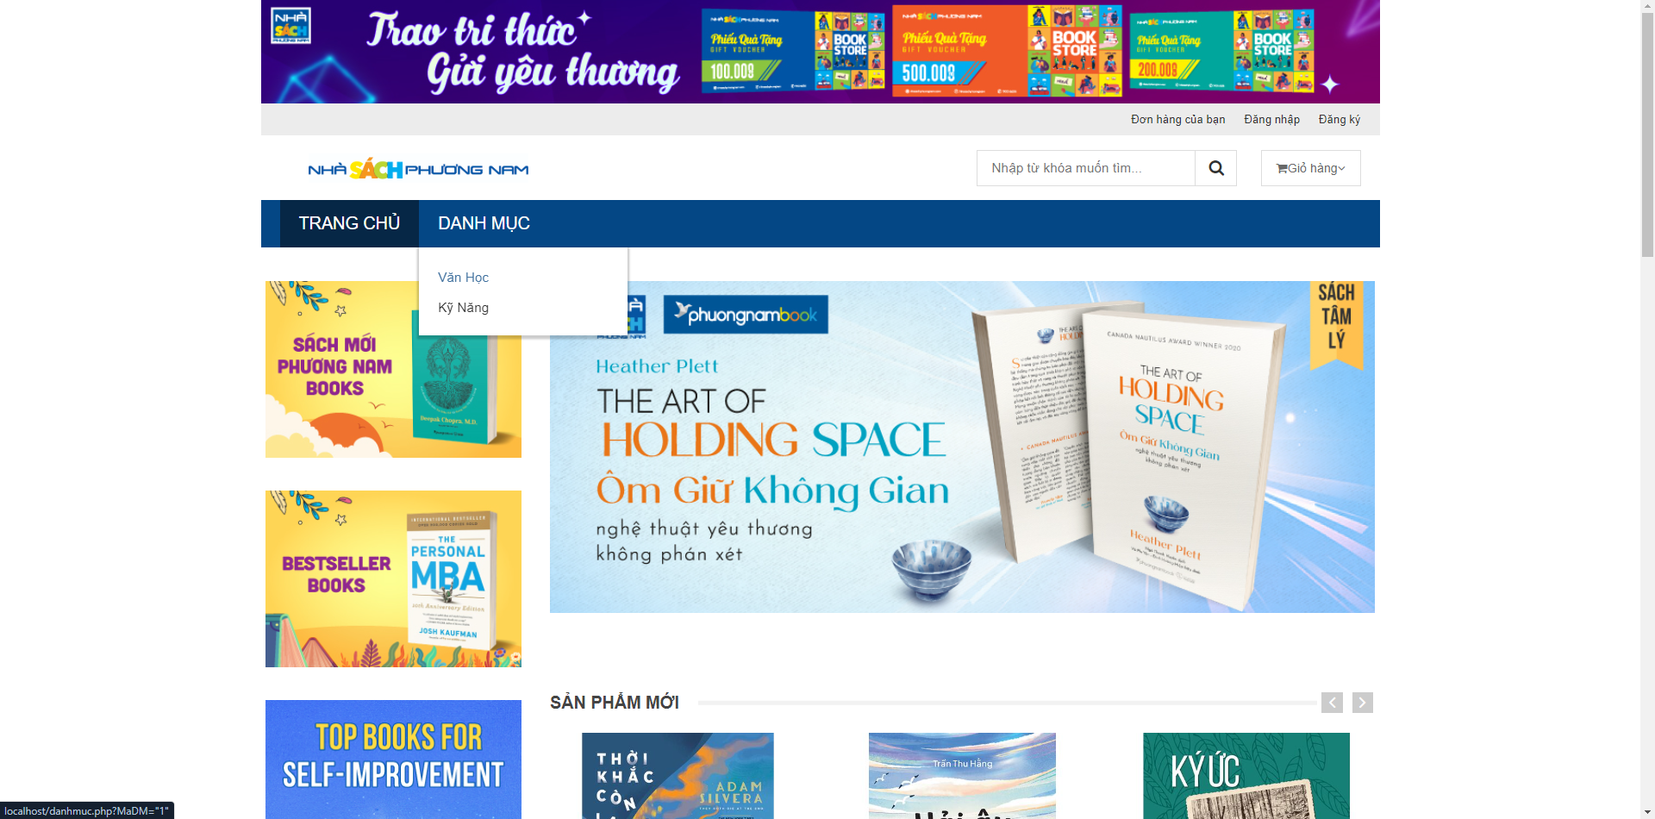

*Hình 2.3.4.1. Giao diện trang chủ*

1. **Giao diện trang danh sách sản phẩm**

* Khi chọn một loại mặt hàng bất kì trên thanh menu, sẽ hiện ra danh sách thuộc loại mặt hàng đó

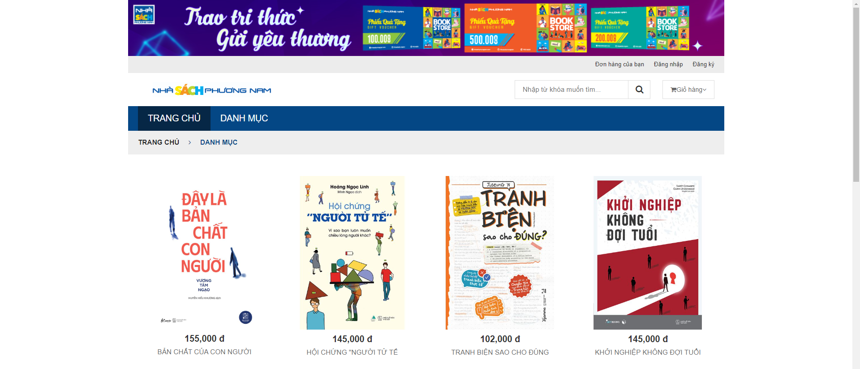

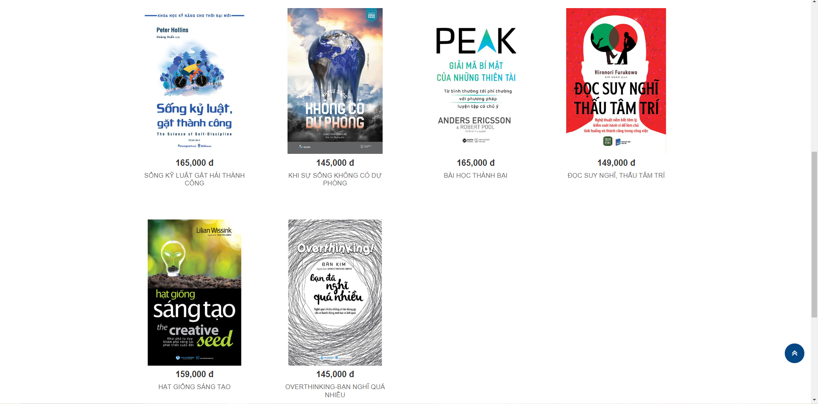



*Hình 2.3.4.2. Giao diện trang danh mục*

1. **Giao diện tìm kiếm sản phẩm**

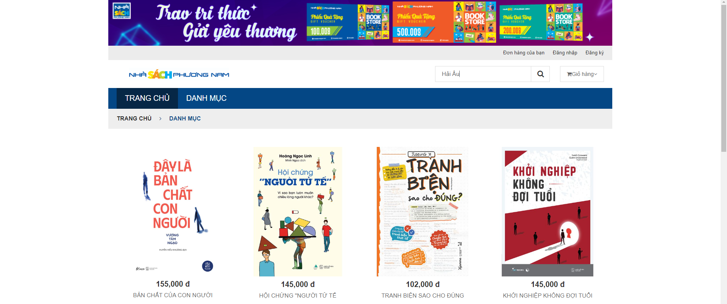

* Khi nhập từ khóa muốn tìm kiếm vào thanh tìm kiếm
* Hệ thống sẽ hiển thị danh sách sản phẩm dựa theo từ khóa tìm kiếm

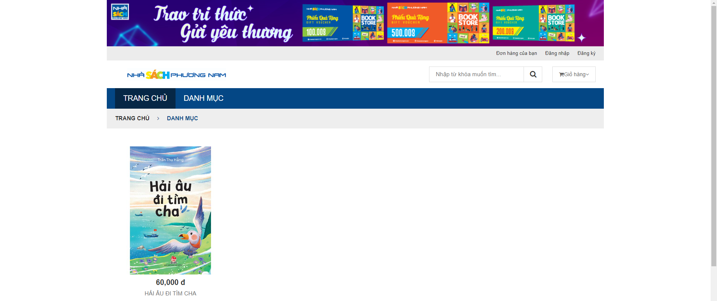



*Hình 2.3.4.3. Giao diện trang danh sách tìm kiếm theo từ khóa*

1. **Giao diện trang chi tiết sản phẩm**

* Khi chọn vào sản phẩm bất kì, sẽ hiện ra chi tiết sản phẩm
* Hiển thị thông tin chi tiết sản phẩm gồm Tên sản phẩm, Giá, Số lượng, Mô tả sản phẩm và Nút Thêm giỏ hàng

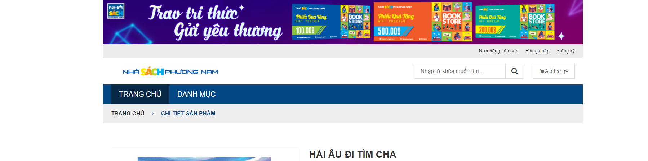

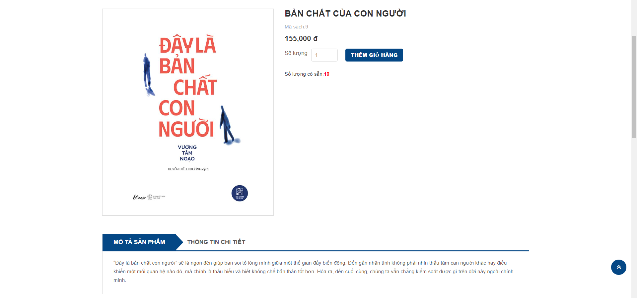

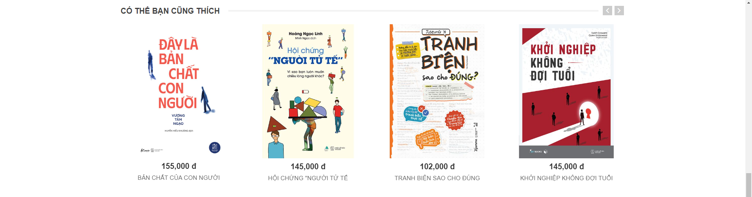

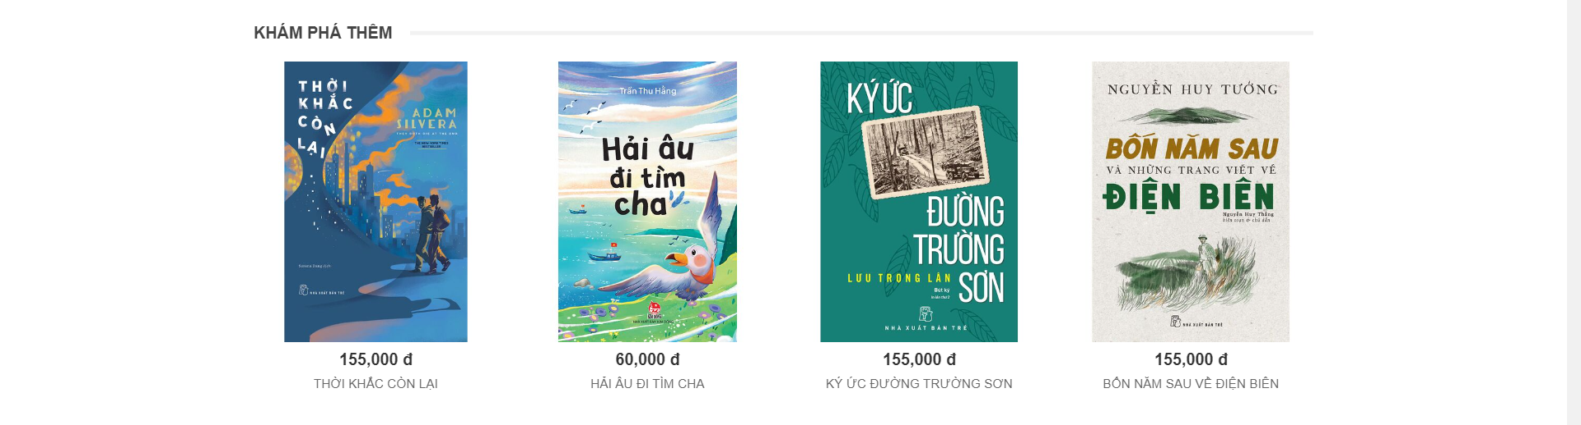



*Hình 2.3.4.4. Giao diện trang chi tiết sản phẩm*

* Khi người dùng chọn số lượng sản phẩm mong muốn, chọn “Thêm giỏ hàng” hệ thống sẽ lưu thông tin vào cơ sở dữ liệu của bảng giỏ hàng

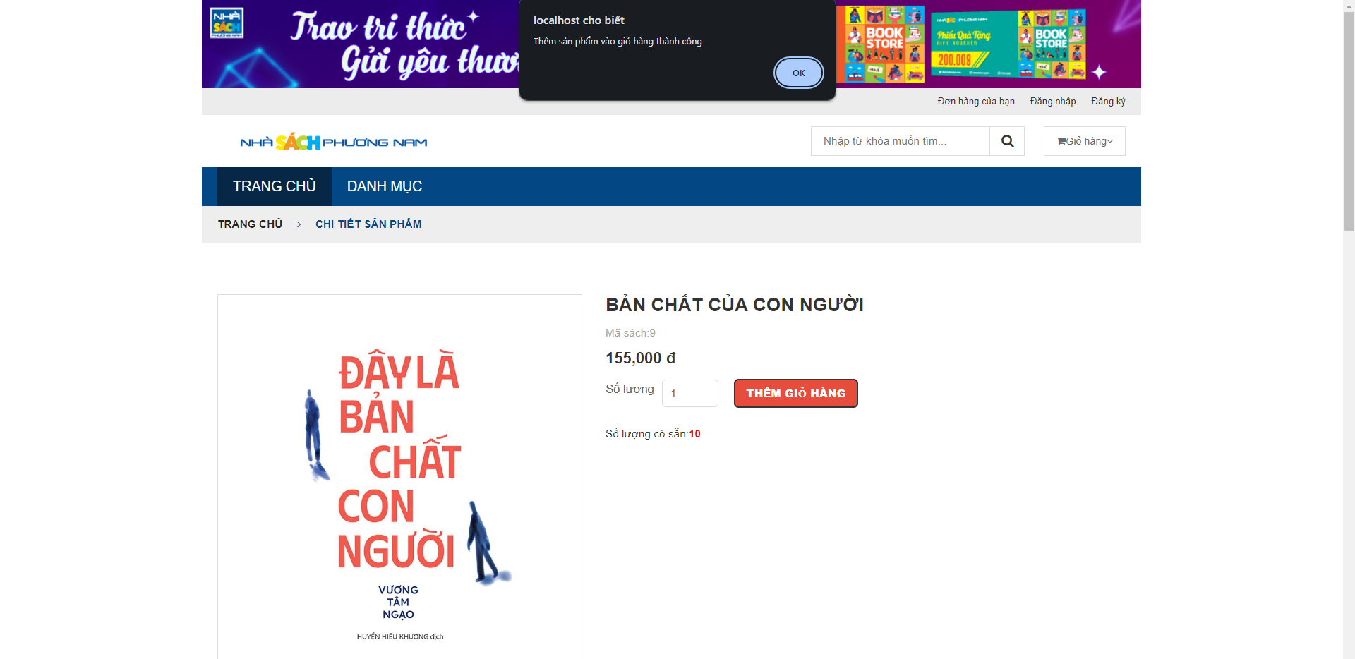

* Khi số lượng trong kho bằng 0, hệ thống sẽ hiện chữ “hết hàng” không cho người dùng đặt hàng

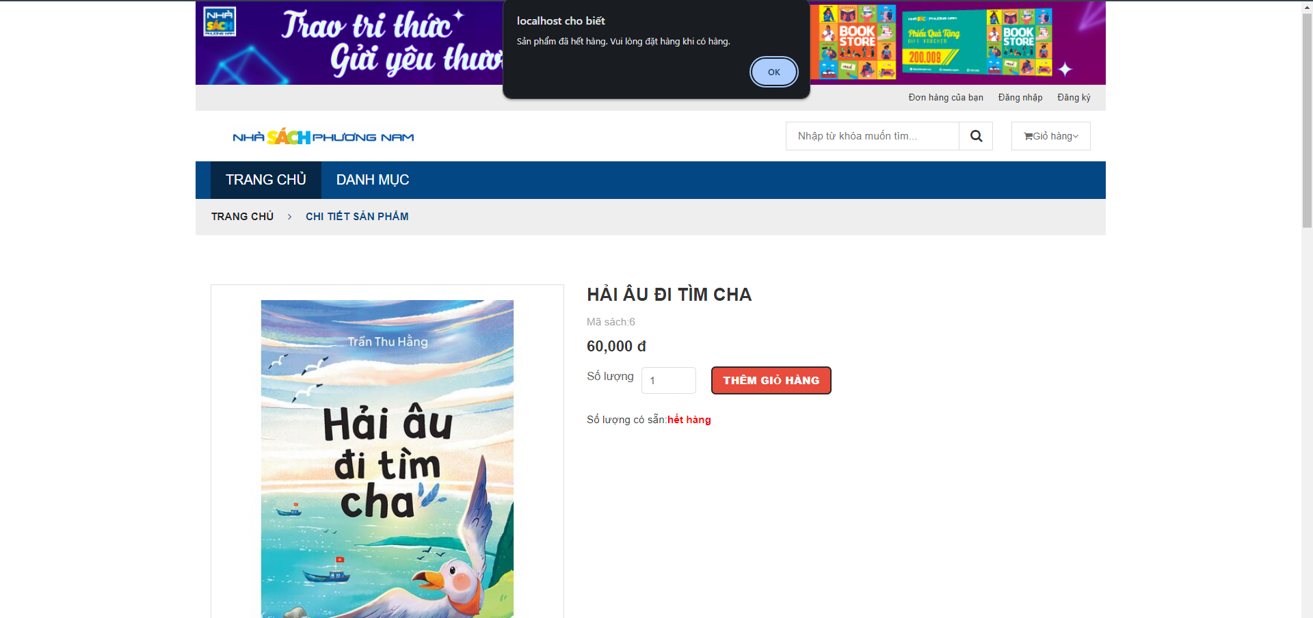

1. **Giao diện trang giỏ hàng**

* Hiển thị thông tin giỏ hàng gồm mã sản phẩm, hình, tên sản phẩm, số lượng, giá, tổng cộng, tổng số lượng, tổng cộng đơn hàng, nút cập nhật và thanh toán

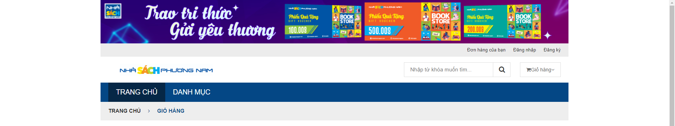

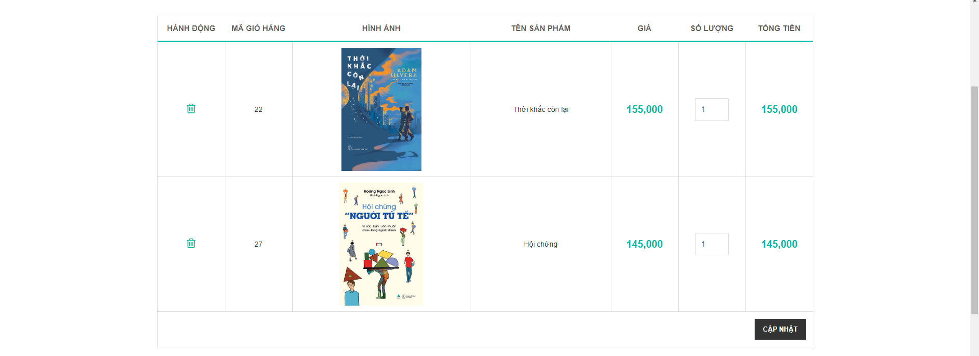

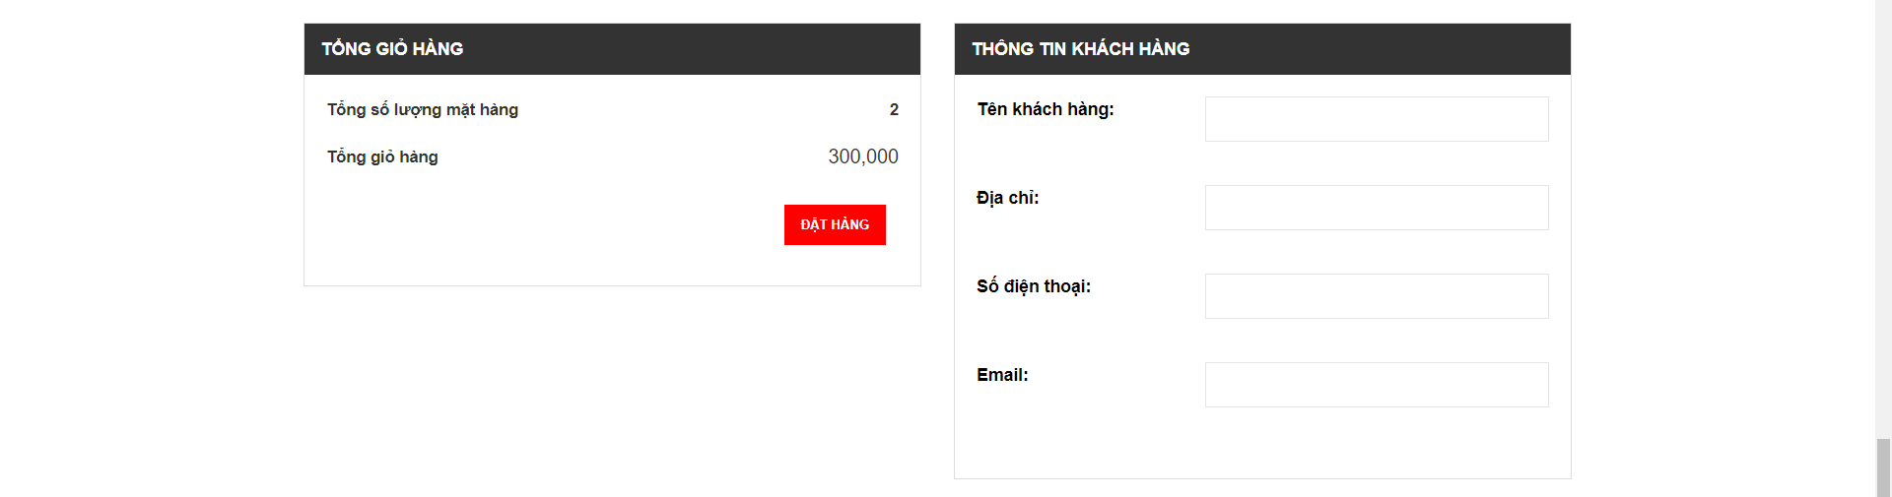



*Hình 2.3.4.5. Giao diện trang giỏ hàng*

* Khi chọn “Xóa” sẽ hiện dòng thông báo “Xóa thành công”

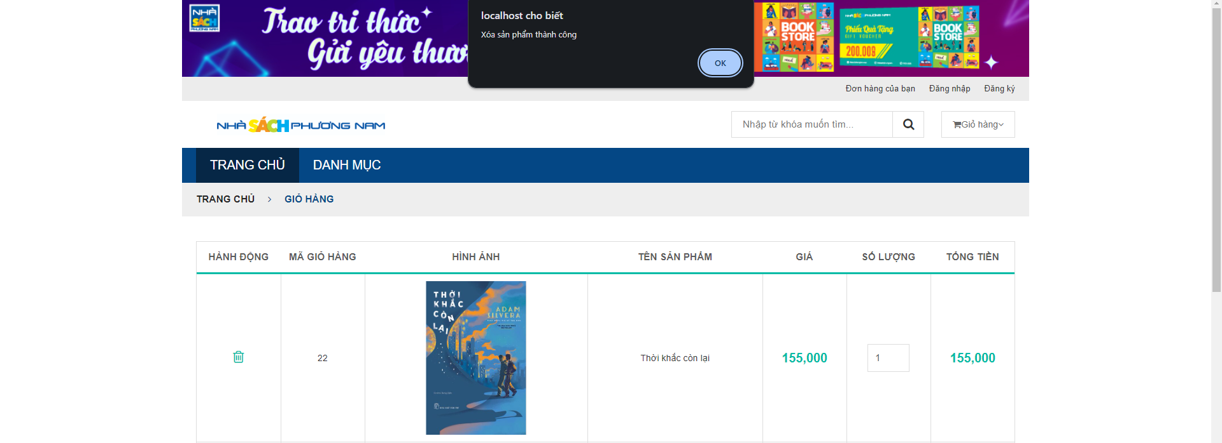

* Khi cập nhật lại số lượng trong giỏ hàng, chọn nút “Cập nhật” hệ thống sẽ cập nhật lại số lượng dựa theo mã giỏ hàng
* Khi hệ thống cập nhật xong sẽ hiện ra thông báo “Cập nhật thành công”

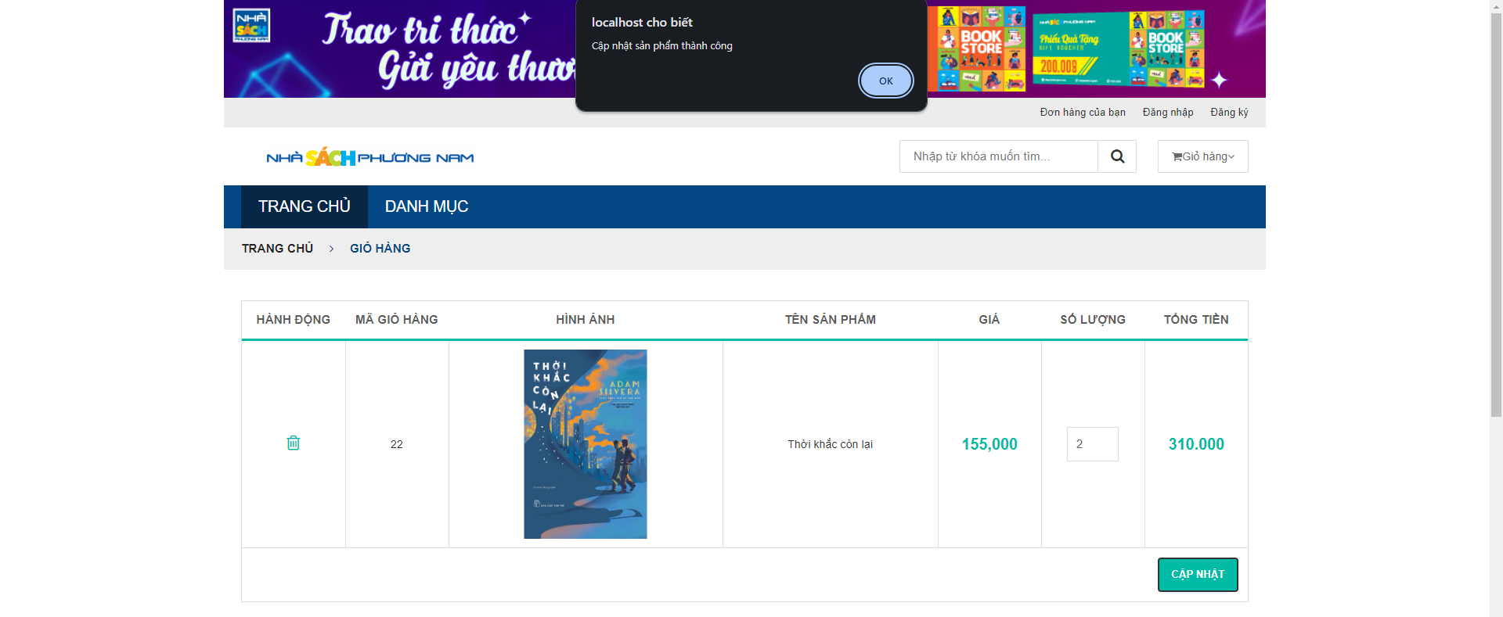

*Hình 2.3.4.5. Giao diện giỏ hàng khi cập nhật*

1. **Giao diện trang hóa đơn**

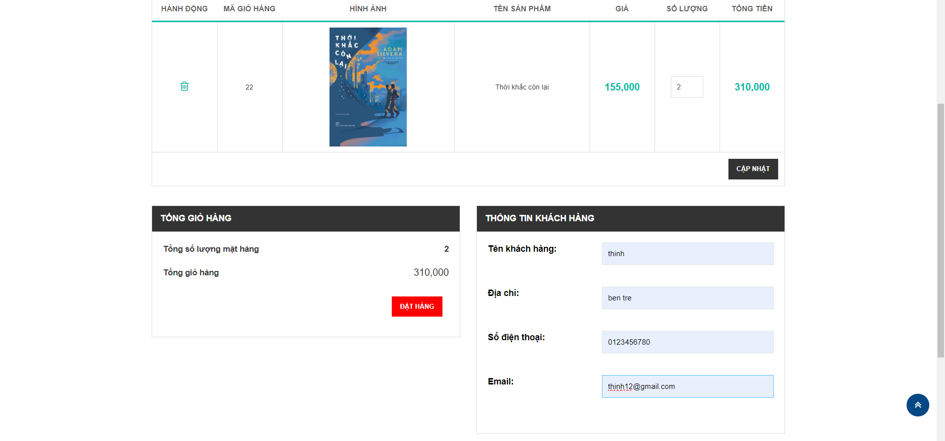

*Hình 2.3.4.6. Giao diện trang giỏ hàng*

* Sau khi người dùng kiểm tra sản phẩm trong giỏ hàng và điền đủ thông tin
* Người dùng chọn “Đặt hàng”, hệ thống sẽ lưu thông tin vào cơ sở dữ liệu và hiện thông báo, chuyển đến trang hóa đơn

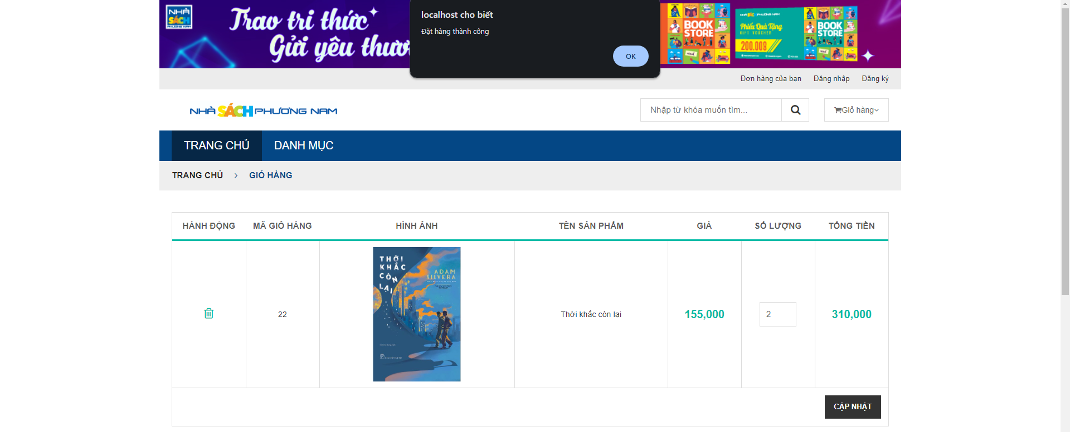

*Hình 2.3.4.6. Giao diện trang khi đặt hàng thành công*

1. **Giao diện trang đặt hàng**

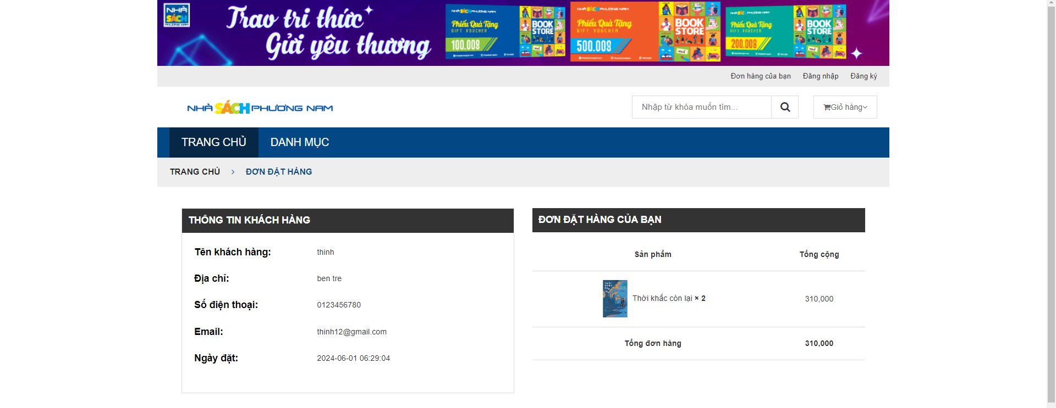



*Hình 2.3.4.7. Giao diện trang đặt hàng*

# CHƯƠNG 3: TỔNG KẾT

1. Đánh giá:

* Kết quả đạt được:
* Thiết kế được cơ sở dữ liệu bằng PHPMyAdmin
* Kết nối được cơ sở dữ liệu vào website
* Về giao diện: Đã thiết kế được giao diện cơ bản của website
* Về cài đặt chức năng: Đã cài đặt tương đối hoàn thiện các chức năng đã đề ra.
* Kết quả chưa đạt được:
  + Thiết kế giao diện chuyên nghiệp hơn
  + Chưa mã hóa được thông tin
  + Xây dựng admin
  + Chưa làm được xuất, nhập hàng hóa

1. Kết luận:

Bài báo cáo về “Thiết kế website bán sách” được xây dựng trên nền Visual Code với ngôn ngữ cơ bản PHP kết hợp với Hệ quản trị cơ sở dữ liệu PHPMyAdmin. Với các chức năng và cơ sở dữ liệu đã được nghiên cứu, khảo sát và thực nghiệm ở thực tế một cách kỹ lưỡng, ứng dụng trên những mô hình vừa và nhỏ đã cho kết quả tương đối khả quan và hiệu quả.

Tuy nhiên do thời gian hoàn thành đề tài có hạn và kinh nghiệm về nghiệp vụ chưa sâu nên đề tài của chúng em khó tránh khỏi những thiếu sót về nghiệp vụ và chuyên môn. Chúng em mong nhận được những ý kiến đóng góp của các thầy cô và các bạn để đề tài của chúng em được hoàn thiện hơn và có thể đi vào thực tế.

Chúng em xin chân thành cảm ơn!

1. Hướng phát triển:

* Thêm một số chức năng cho website để đáp ứng yêu cầu của người dùng.
* Hoàn thiện tốt hơn về lập trình PHP và ràng buộc dữ liệụ.
* Cài đặt lại các chức năng còn hạn chế.
* Bảo mật dữ liệu tốt hơn.
* Hoàn thiện tốt hơn về đặt hàng
* Phát triển phần mềm chạy trên mobile: thiết kế giao diện người dùng thân thiện, dễ sử dụng, phù hợp với nhiều thiết bị di động khác nhau.

**TÀI LIỆU THAM KHẢO**

[1] Lý Thiên Trang - Nguyễn Thị Phương Linh, *“Lập Trình Cơ sở dữ liệu”* Trường Đại học Tiền Giang.

[2] Cô Diễm Trang *“Lập trình công nghệ web”* Trường Đại học Tiền Giang

[3] Các tài liệu tham khảo trên *Youtube.com*

[4] Cô Diễm Trang *“Lập trình phát triển ứng dụng web”* Trường Đại học Tiền Giang